# 学习记录

### 1、Layer提交刷新当前页面

layer.msg(data.msg,{time:1000,icon:1},function(){location.reload()});

### 2、Layer提交关闭父窗口

parent.layer.msg(data.msg,{icon:1,shadeClose:true,shade:0.5,end:function(){$("#cancelbutton").click();}});

### 3、开发规范

#### 3.1、目录和文件

目录使用小写+下划线；

类库、函数文件统一以.php为后缀；

类的文件名均以命名空间定义，并且命名空间的路径和类库文件所在路径一致；

类文件采用驼峰法命名（首字母大写），其它文件采用小写+下划线命名；

类名和类文件名保持一致，统一采用驼峰法命名（首字母大写）；

#### 3.2、函数和类、属性命名

类的命名采用驼峰法（首字母大写），例如 User、UserType，默认不需要添加后缀，例如UserController应该直接命名为User；

函数的命名使用小写字母和下划线（小写字母开头）的方式，例如 get_client_ip；

方法的命名使用驼峰法（首字母小写），例如 getUserName；

属性的命名使用驼峰法（首字母小写），例如 tableName、instance；

以双下划线“__”打头的函数或方法作为魔术方法，例如 __call 和 __autoload；

#### 3.3常量和配置

常量以大写字母和下划线命名

配置参数以小写字母和下划线命名

#### 3.4数据表和字段

数据表和字段采用小写加下划线方式命名，并注意字段名不要以下划线开头

### 4、微信开发

#### 4.1、redirect 参数错误

A、解决方法一：网页授权域名错误，具体位置为接口权限中的网页授权接口，如下图：

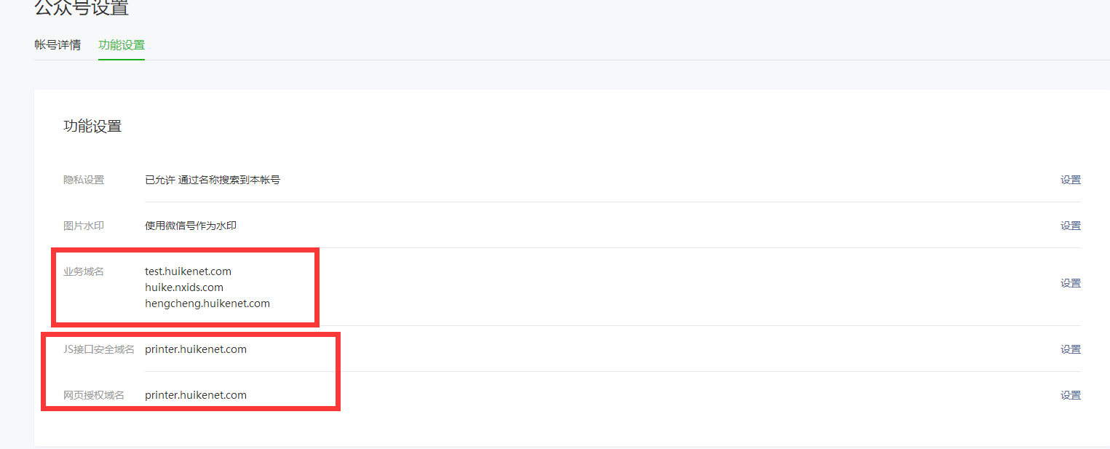

B、参数设置错误，如appid、appsecret

### 5、thinkphp3.2学习

#### 5.1连贯操作

Where：支持多个where查询，但是字符串条件只能出现一次

where($map)->where($where)->where('status=1')->select();

##### Table：切换数据表和对多表进行操作：

$Model->table('__USER__')->where('status>1')->select();

其中table中的__USER__会自动识别前缀，例如think_user

Alias：alias用于设置当前数据表的别名

Thinkphp支持批量写入，采用addAll方法：

$dataList[] = array('name'=>'thinkphp','email'=>'thinkphp@gamil.com');

$dataList[] = array('name'=>'onethink','email'=>'onethink@gamil.com');

$User->addAll($dataList);

getField方法用于获取单个字段的值，如果第二个参数为true则获取满足条件的整列的字段的值，数据格式为一维数组

### windows下安装ffmpeg

#### 下载地址：下载ffmpeg的windows版本<https://ffmpeg.zeranoe.com/builds/>

#### 下载解压后进入bin目录复制目录路径

#### 配置环境变量

# Sublime学习

Ctrl+J 合并两行

Ctrl+[ 向左退一格

Ctrl+]向右退一格

Ctrl+L选择当期行

Ctrl+回车 向下另起一行

Ctrl+shift+回车 向上另起一行

Alt+-> 向右跳一个单元块（一个单词）

Alt+<- 向左跳一个单元块（一个单词）

Ctrl +-> 向右跳一个单元块（一个单词）

Ctrl +<- 向左跳一个单元块（一个单词）

Ctrl+shift+上箭头 光标所在的行向上移动一行

Ctrl+shift+下箭头 光标所在的行向下移动一行

Ctrl+D向下选中相同的内容

Sublime因为存在emmet插件，能很好地支持快捷输入，地址：<https://www.emmet.io/>

这个很牛逼的实例#username>div.firstname+ul#student>li*6>a{Student $}

生成如下图所示的代码：

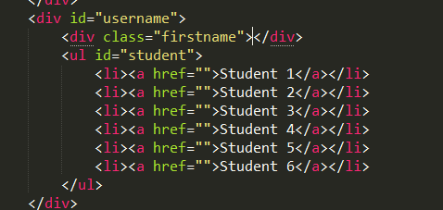

# Github学习

路径https://www.imooc.com/learn/390